1/Layout控件嵌套是否过深
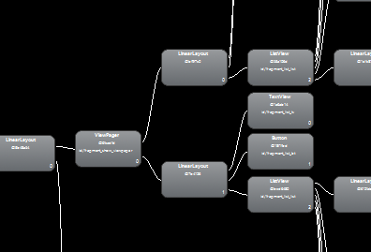
在命令窗口中输hierarchyviewer

2/内存溢出
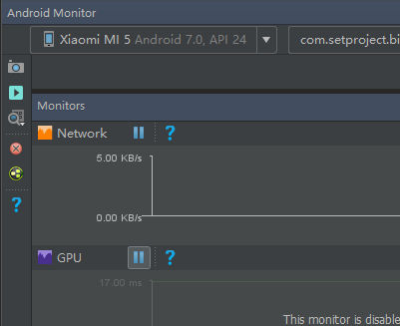
选好应用后,点击
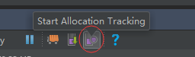
开始记录,操作一段时间后再点击结束,并呈现分析表
